Projeto integrador em rede de computadores e auditoria e segurança de sistemas.

Cristian Yehudi Marques Ros, Fabricio Corrêa de Souza, Matheus Gonçalves Gotardo , Nicole Guerreiro Diniz.
Centro Universitário Campos de Andrade (UNIANDRADE) Paraná – Brazil
cristian_ros@hotmail.com, fabriciocs9950@gmail.com, mts_gotardo@hotmail.com

Abstract: This report is intended for creating a realistic modelo of a business computer network, as a way of integrating of knowledge acquired in class into practice. With that intente, was created a logical and phisical structure of a planning for a supermarket company, which has a main Market, branch and administrative center, where all the devices connect to each other in order to configure a local network.
Resumo: este relatório destina-se a criar um modelo realístico de uma rede de computadores empresarial, como forma de integração dos conhecimentos adquiridos em aula na prática. Com tal objetivo, criou-se a estrutura lógica e física de um projeto para uma companhia de supermercado com uma matriz, filial e centro administrativo, onde todos os dispositivos se comunicam entre si de forma a se configurar uma rede local.

1.Desenvolvimento.
Para o desafio proposto de simular por meio do programa Cisco Packet Tracer uma rede empresarial, escolheu-se primordialmente um supermercado para que haja opções disponíveis para diversificação dos dispositivos utilizados, como disposição entre computadores, switches, roteadores e dispositivos de Internet das coisas (IoT- Internet of things), são todos opções viáveis para utilização, de forma que se possa praticar e aprender mais a fundo conteúdos importantes de forma a tornar a experiencia de pesquisa e o aprendizado mais fidedigno com o que de fato seria esperado em uma requisição de tal porte.
  - Estruturação
Na ideação deste projeto, organizou-se um arranjo de lojas de supermercado, a qual precisaria de uma estruturação de rede para iniciar suas operações da forma mais eficiente possível, para tal corporação elaborada para os fins deste trabalho, denominou-se Colina.
Dispostas por três bairros da cidade de Curitiba-PR o supermercado Colina tem seus postos de operação localizados nos bairros tarumã, centro e boqueirão tratando-se respectivamente da matriz, do centro de operações e da filial, conforme mostra figura 1:

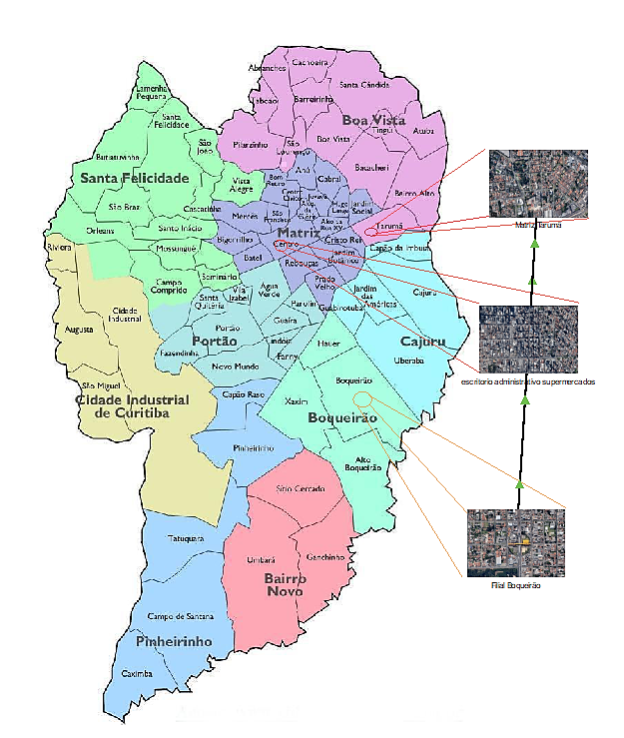

Figura 1. Localização das Unidades
Cada qual contendo sua própria rede desenvolvida para ser de funcionamento autônomo, mas que mantenha comunicação interna com o restante.

    - Escritório Administrativo

Organização a fundo com contexto
No escritório administrativo utilizou-se a seguinte planta para a organização dos dispositivos. Conforme figura 2 abaixo:

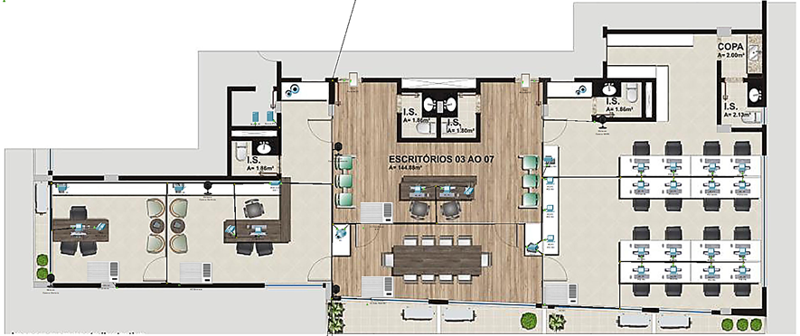
Figura 2 - Parte Física Escritório Administrativo
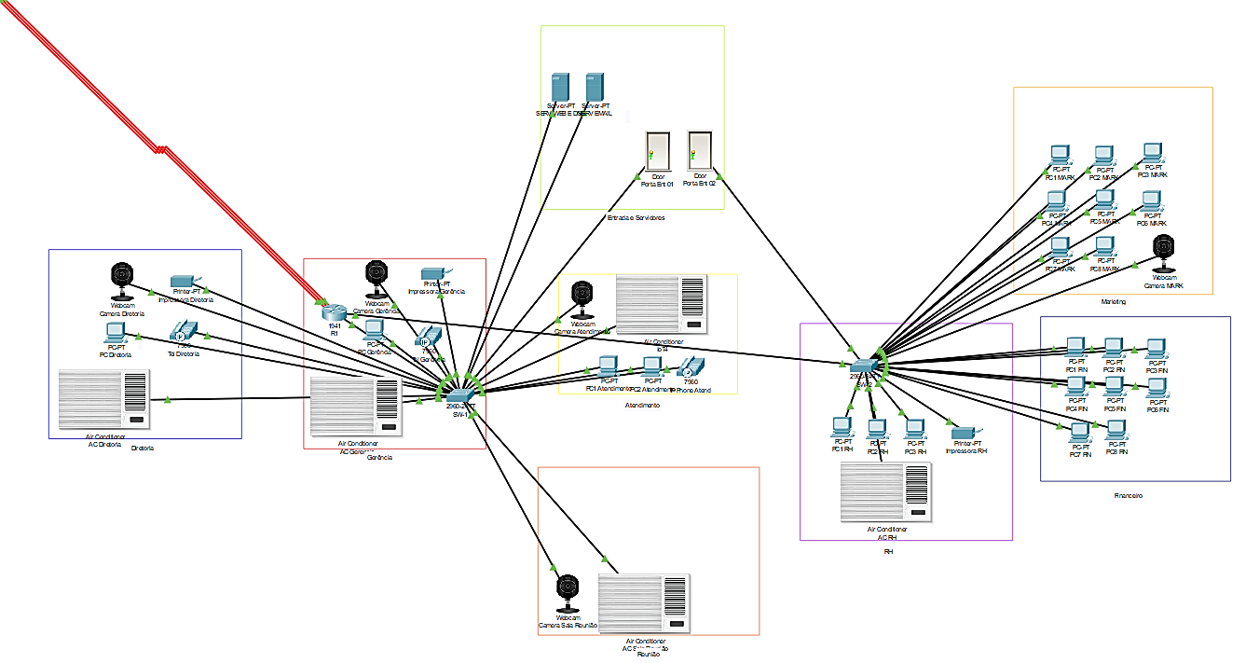

Figura 3 - Parte Lógica Escritório Administrativo

    - Matriz

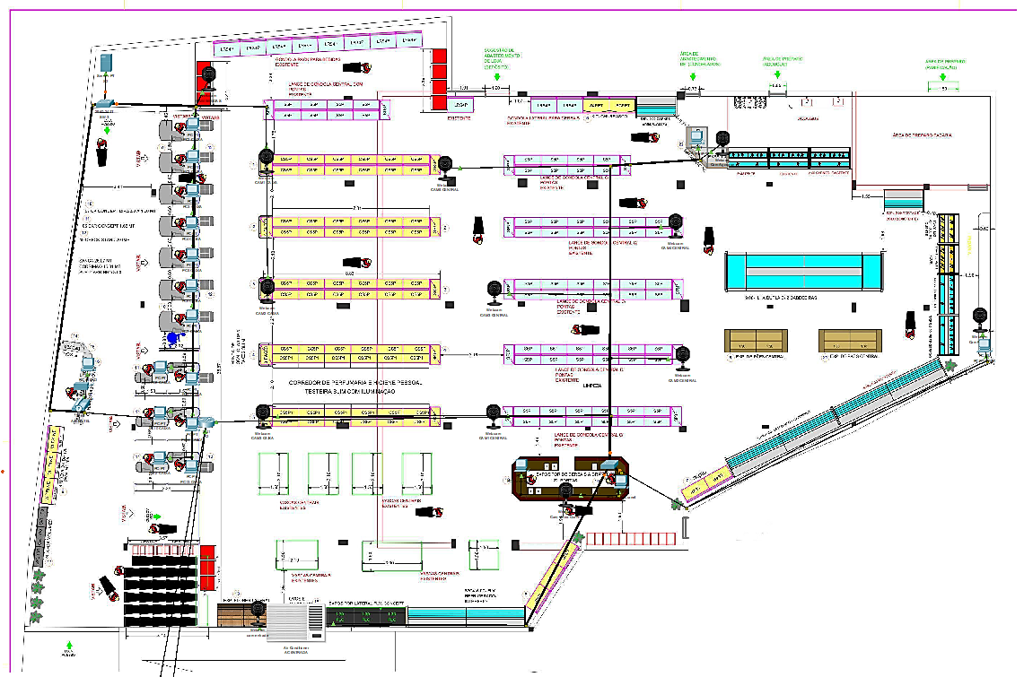
Figura 4 - Parte Física Matriz
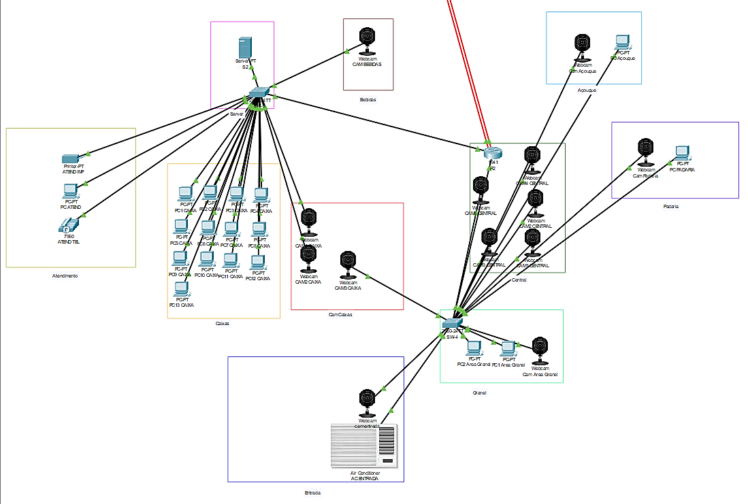

Figura 5 - Parte Lógica Matriz
    - Filial
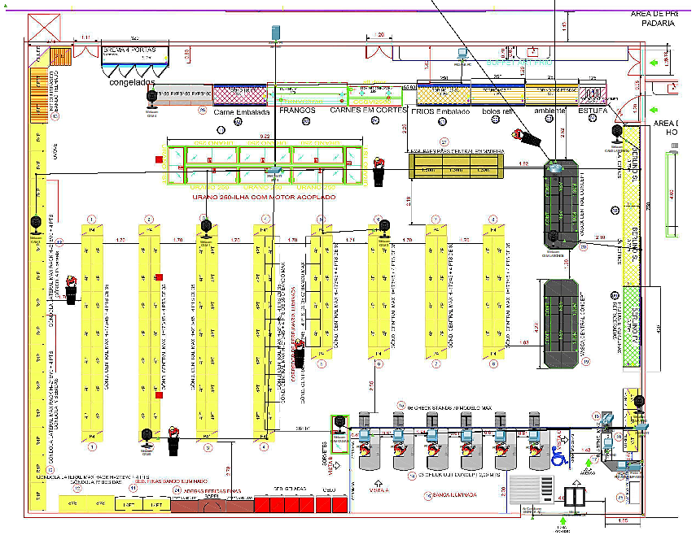
Figura 6 - Parte Física Filial

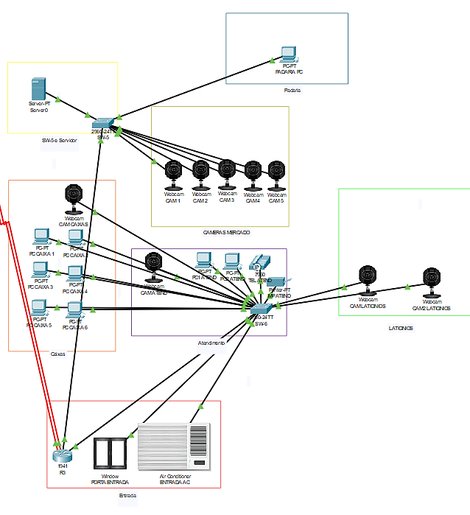
Figura 7 - Parte Lógica Filial

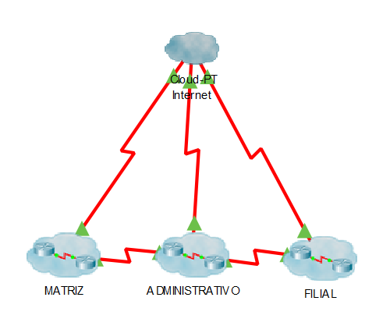
Figura 8 – Interconexão Unidades Parte Lógica

2 - Métodos e materiais

Foi criado três clusters (sub-redes) do Supermercado Colina e os separamos por localização geográfica das unidades e setores. Todos os dispositivos foram definidos conforme a arquitetura das plantas fornecidas para sua melhor otimização e funcionalidade, foram também conectadas a rede equipamentos do tipo internet das coisas ou (IOT – Internet of Things) como, portas automáticas, ar-condicionado, etc.
Foi definido que cada uma das unidades teria um roteador que interconectava as redes das três localidades e seus sistemas internos.
No setor administrativo verificamos que era necessário subdividir os dispositivos nos seguintes setores: Diretoria, gerência, atendimento, RH, marketing, sala de reunião, financeiro e sala de servidores. Foi necessário tal organização e configuração de dispositivos para maior praticidade e funcionalidade do setor. Anteriormente foi utilizado dois Hubs entre as mesas do setor financeiro e marketing, porém, após avaliação foi alterado para dois switchs por motivos de configuração de ipv6 e também por ser um dispositivo melhor gerenciável e com maior quantidade de portas para as conexões necessárias. Também foi utilizado nesta unidade dois servidores sendo um deles responsável pelas configurações de WEB e DNS que é responsavel pela gestão do site e domínio, os setores quais tem acesso ao servidor é o da diretoria, gerência, atendimento, marketing e os atendimentos da matriz e filial. O segundo servidor está configurado o SMTP e POP 3, sendo eles os responsáveis para a troca de mensagens e informações entre as unidades de maneira segura, também foi criado um e-mail para tratar cada setor e suas comunicações. O gateway padrão desta unidade é o FE80::1.
A matriz foi pensada em um sistema prático e clássico de mercados completos com suas necessidades sendo atendidas em cada setor, sendo eles: Sala de servidor, atendimento, frente caixa, corredores, setor de granel, padaria, açougue e bebidas. Cada um dos setores foi desenvolvido e pensado para que o cliente e a empresa tenham praticidade, segurança e conforto. No setor de atendimento vemos equipamentos para comunicação como os computadores e telefones e o switch para conexão dos dispositivos, temos também na frente de caixa os computadores utilizados para passar os produtos e fazer a cobrança, nos corredores e setor de bebidas encontramos câmeras estrategicamente posicionadas para segurança do mercado e de seus clientes, no setor de granel, padaria e açougue encontramos computadores equipados com balanças e capazes de se comunicar com os demais setores se necessário.
Quando desenvolvida a filial foi pensado em um mercado de menor tamanho e construído seu sitema de redes com base na sua planta pensando em praticidade, sendo um mercado menor porém semelhante a sua matriz em seus setores como: Atendimento, caixas, sala de servidor, corredores e refrigerados, é equipado com câmeras para a segurança dos clientes e do mercado, seus equipamentos como computadores, switchs, roteador e câmeras são os mesmos utilizados que na matriz.

comando
primeiramente é configurado as interfaces com ipv6
roteador 1 teve 4 interfaces configuradas
en
config terminal
ipv6 unicast-routing
após isso configurar as interfaces do roteador
interface gigabite/ethernet 0/0
ipv6 address e o endereço utilizado /64
é configurado um endereço local com o comando ipv6 address FE80::1 link local

